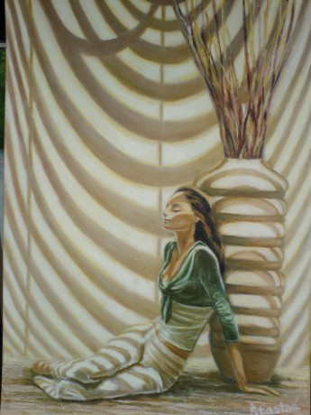



Městská knihovna
Holešov

Vás zve na vernisáž

PROPOJENÍ

ZEMĚ S NEBESY

MICHAELA ŠŤASTNÁ - OBRAZY

MARIE GALLOVÁ – FOTOGRAFIE

JANA LEDINOVÁ - BÁSNĚ

v úterý 5. června v 17.00 hodin

studovna Městské knihovny Holešov
nám. Dr. E. Beneše 17

